

**Universidad Autónoma del Estado de México**

**Unidad Académica Profesional Tianguistenco**

**Ingeniería en software**

**Unidad de aprendizaje:**

Desarrollo web

**Profesor:**

Ing. Gustavo Gómez Vergara

**Título:**

**Proyecto ISUIT**

**(E-Comerce trajes y/o ropa formal)**

**Alumno:**

Victor Manuel Valdespino Jaramillo

**ISUIT!**

Documentación para el proyecto **“*E-comerce para la veta de trajes*”**

***INTRODUCCIÓN.***

ISUIT es una empresa dedicada a la venta de trajes, su objetivo general es proveer de una vestimenta formal a aquel que la desee, tiene como objetivo llegar a cualquier parte del mundo.

La meta principal es llegar a todo el mundo, que cualquier persona pueda adquirir un traje así como cualquier fabricante pueda vender.

La visión de la empresa es apoyar al comercio de vestimenta formal para aquella persona que lo desee sin importar la marca, la vestimenta es masculina y femenina

***PLANTEAMIENTO DEL PROBLEMA.***

La tendencias generales van hacia IoT(internet de las cosas) y esta empresa desea tener una tienda en línea, esta empresa desea mudarse al internet y no tener tiendas físicas todo sea por internet así poder ofrecer sus servicios a todos.

Vendedores y compradores, aquel que venda trajes en cualquier parte del mundo podrá venderlos mediante nuestra pagina así como cualquier persona en el mundo.

Los vendedores podrán ofrecer trajes y/o cualquier vestimenta formal.

OBJETIVOS GENERALES.

Sabemos que internet es una red altamente potencial para la venta de cualquier producto o servicio.

En estos tiempos contar con una página web es imprescindible, ISUIT! es una empresa que planea hacerse presente en internet por medio de una página web, ya que planea llegara todos el mundo mediante una pagina web, se sabe que ahorita la mejor tendencia es para atraer clientes potenciales es a través de internet por medio de una página web, una que describa de forma general quienes son ellos como empresa, y contenga imágenes relevantes acerca de la vestimenta, un formulario de contacto con el cual puedan solicitar informe acerca de una cobertura o información acerca de la vestimenta. También se pretende contar con una web sencilla que se agradable a la vista del usuario y permita su buen uso como objetivo general.

***OBJETIVOS.***

* Vender cualquier traje mediante internet
* Mostrar la información de los tajes y/o vestimenta formal
* Cotizado de precios y comprar

***ANÁLISIS.***

* Cotizador que contará con los diferentes tipos de cobertura, si su pedido llega hasta su región
* A su vez traerá un modulo de selección para distintos equipos.
* Envíos a casa
* Información de la prenda y vendedor
* El pago se libera hasta que ya le haya llegado al usuario
* Pagos en electrónico

***METODOLOGÍA***

Scrum es un proceso en el que se aplican de manera regular un conjunto de buenas prácticas para trabajar colaborativamente, en equipo, y obtener el mejor resultado posible de un proyecto. Estas prácticas se apoyan unas a otras y su selección tiene origen en un estudio de la manera de trabajar de equipos altamente productivos.

En Scrum se realizan entregas parciales y regulares del producto final, priorizadas por el beneficio que aportan al receptor del proyecto. Por ello, Scrum está especialmente indicado para proyectos en entornos complejos, donde se necesita obtener resultados pronto, donde los requisitos son cambiantes o poco definidos, donde la innovación, la competitividad, la flexibilidad y la productividad son fundamentales

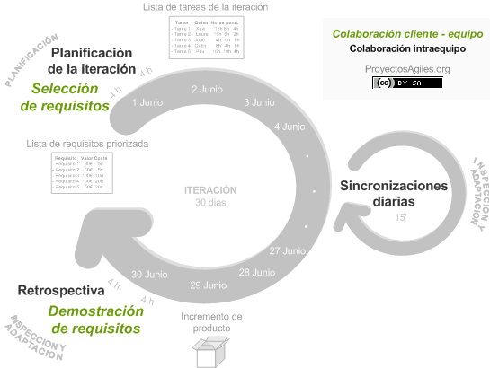

***Modelo de desarrollo:***

El modelo en V es una variación del modelo en cascada que muestra cómo se relacionan las actividades de prueba con el análisis y el diseño. Como se muestra en la Figura 3, la codificación forma el vértice de la V, con el análisis y el diseño a la izquierda y las pruebas y el mantenimiento a la derecha.

La unión mediante líneas discontinuas entre las fases de la parte izquierda y las pruebas de la derecha representa una doble información. Por un lado sirve para indicar en qué fase de desarrollo se deben definir las pruebas correspondientes. Por otro sirve para saber a qué fase de desarrollo hay que volver si se encuentran fallos en las pruebas correspondientes.

Por lo tanto el modelo en V hace más explícita parte de las iteraciones y repeticiones de trabajo que están ocultas en el modelo en cascada. Mientras el foco del modelo en cascada se sitúa en los documentos y productos desarrollados, el modelo en V se centra en las actividades y la corrección.

Ventajas y desventajas del Modelo en “V”

Ventajas:

• La relación entre las etapas de desarrollo y los distintos tipos de pruebas facilitan la localización de fallos.

• Es un modelo sencillo y de fácil aprendizaje

• Hace explícito parte de la iteración y trabajo que hay que revisar

• Especifica bien los roles de los distintos tipos de pruebas a realizar

• Involucra al usuario en las pruebas

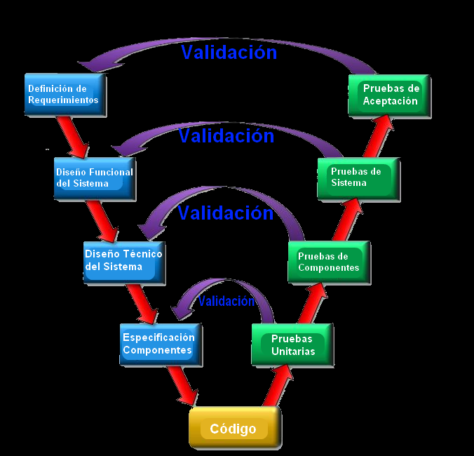

***CRONOLOGÍA DE TRABAJO.***

|  |  |
| --- | --- |
| **MARZO**  INICIO  ANÁLISIS  DISEÑO  IMPLEMENTACIÓN | **ABRIL**  FUNCIONALIDAD  PRUEBAS  ANÁLISIS  CAMBIOS  TERMINO DE IMPLEMENTACIÓN |
| **MAYO**  ANÁLISIS  CAMBIOS  VERIFICACIÓN  PRUEBAS | **JUNIO**  SEGURIDAD  PRUEBAS  MANTENIMIENTO  CORRECIONES |

***Tecnologías para usar:***

Spring: ofrece como elemento clave el soporte de infraestructura a nivel de aplicación, brindando un completo modelo tanto para la configuración como para la programación de aplicaciones empresariales desarrolladas bajo Java, sin discriminación en cuanto al despliegue de la plataforma.

NetBeans: NetBeans es un programa que sirve como IDE (un entorno de desarrollo integrado) que nos permite programar en diversos lenguajes

Java: Java es un lenguaje de programación y una plataforma informática comercializada por primera vez en 1995 por Sun Microsystems. Hay muchas aplicaciones y sitios web que no funcionarán a menos que tenga Java instalado y cada día se crean más. Java es rápido, seguro y fiable. Desde portátiles hasta centros de datos, desde consolas para juegos hasta súper computadoras, desde teléfonos móviles hasta Internet, Java está en todas partes.

HTML: TML5 es un estándar que sirve como referencia del software que conecta con la elaboración de páginas web en sus diferentes versiones, define una estructura básica y un código (denominado HTML) para la definición de contenido de una página web, como texto, imágenes, vídeos, juegos, entre otros…

MySQL: MySQL es un sistema de gestión de bases de datos relacionales de código abierto (RDBMS, por sus siglas en inglés) con un modelo cliente-servidor.

***\*La selección de estas tecnologías nos ayudaran a desarrollar de una manera eficiente el proyecto propuesto un E-COMERCE para vender trajes y/o ropa formal. \****

¿Que es una aplicación Java Web Aplication?

Aplicación web a aquellas herramientas que los usuarios pueden utilizar accediendo a un servidor web a través de internet o de una intranet mediante un navegador. En otras palabras, es un programa que se codifica en un lenguaje interpretable por los navegadores web en la que se confía la ejecución al navegador.

* Java, con sus tecnologías Java Servlets y JavaServer Pages (JSP)

***Requerimientos:***

***Requerimientos funcionales:***

* La página de inicio
* Página de categoría (listado de productos)
* Página o ficha de producto
* La página del carrito
* Multi-idioma(ingles, español, chino, francés y aleman)
* El checkout
* Página de Sobre nosotros
* Página de contacto
* Página de búsqueda
* Pago en línea(paypal, skrill, nedwallet…)
* Lista de deseo
* Inicio de sesión
* Registro de usuarior usuario
* En caso de ser vendedor: añadir productos
  + Productos: tipo de vestimenta, talla de cintura, talla de largo, color
  + Comentario adicional para el vendedor

***Requerimientos No funcionales:***

* Usabilidad: es amigable con cualquier usuario, fácil de entender, usar iconos con letras(disminuye el uso cognitivo facilitando al usuario)
* Tiempos de carga: fracción de 5 segundos(dependiendo la conexión a internet)
* Legal: cumple con los reglamentos de la empresa y de
* Almacenamiento: se almacdenara en la nube
* Servidor Apache
* Funcionamiento 24/7
* Cada 4hrs se hace una copia de seguridad de todo el sistema en la nube y HDD

***Diseño de la aplicación:***

